Carta de agraïment
Sóc la Diana, de Moscou. Estudio català a la Universitat Estatal de Moscou Lomonóssov amb la professora Margarida Ponsatí. Aquest any he participat a la trobada 2018 a València que per a mi ha sigut la primera. Fa 4 dies vaig tornar a casa meva molt feliç, contenta, amb bons records i moltes impressions. Tinc moltes coses que contar respecte a aquest esdeveniment.
En primer lloc, aquesta trobada va ser organitzada de una manera meravellosa. Vam fer moltes activitats, vam recórrer moltes rutes. Em va impressionar la visita de l´Ajuntament de València, ja que m´interessa la situació política a Espanya, llegeixo la premsa, els llibres del contingut polític. Mai he pensat que algun dia pugui estar-hi. Les rutes van ser molt informatives. Per exemple, vaig triar la ruta Estellés organitzada per Jon Landa i altres professors. Ens va guiar Isabel Estellés Vinyó, néta de Vicent Andrés Estellés, per això l´excursió pels llocs referents del poeta valencià em va semblar molt interessant. La Isabel ens va ensenyar les fotos familiars. La ruta va tenir lloc a Burjassot, poble natal de l'autor, així que vaig veure tant València sorollosa, com el poble provincial i tranquil. Jo i altra noia russa, Sveta, vam recitar la poesia "Enyore un temps que no és vingut encara” en rus. Durant la ruta “Façanes i llegendes de València” amb David Monzó Campos vaig conèixer moltes coses curioses que no sabia abans. Finalment, la ruta de la xufa a l’orxata va ser original i misteriosa per a mi ja que abans no sabia com es preparava aquesta beguda tradicional, ni de quins ingredients es feia. Després de veure tot aquest procés de preparació de l´orxata en les condicions domèstiques i tastar-la per tercera vegada (la primera vegada va ser a Barcelona i la segona a Tarragona l´any passat) la meva amiga i jo vam decidir comprar les xufes al Mercat Central de València i intentar preparar l´orxata a casa.
A més, em va agradar la visita a la seu de l'Acadèmia Valenciana de la Llengua​ que es troba al Monestir de Sant Miquel dels Reis. El taller que consistia en la redacció del nostre propi menú va ser molt entretingut. Però aquest taller no va ser únic, en vam tenir més. Per exemple, el divendres vaig participar al taller “Els renecs en català” de Marc Colell, el material va ser molt divertit. Vaig conèixer algunes noves expressions i el context de la seva utilització. Em va impressionar l'assaig de la Jove Muixeranga de València (Benimaclet), és que jo vaig participar també, estava a baix. Fins aquest moment no sabia clarament que vol dir “muixeranga”, i al final vaig entendre que es sembla als castells catalans, però a pesar de visitar Catalunya dues vegades mai els he vist, ni hi he participat. Em va encantar la passejada en barca per l'Albufera, un parc natural molt bonic. Hi vaig tastar la paella més saborosa de la meva vida. A la nit vam tenir el sopar de cloenda i un concert fantàstic. Ara conec més cançons catalanes i valencianes, són molt melòdiques. A l´últim dia vam passejar a peu pel riu Túria, la passejada va ser molt agradable, feia molt sol.
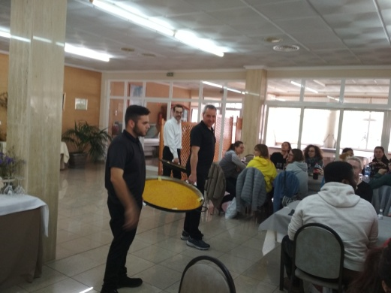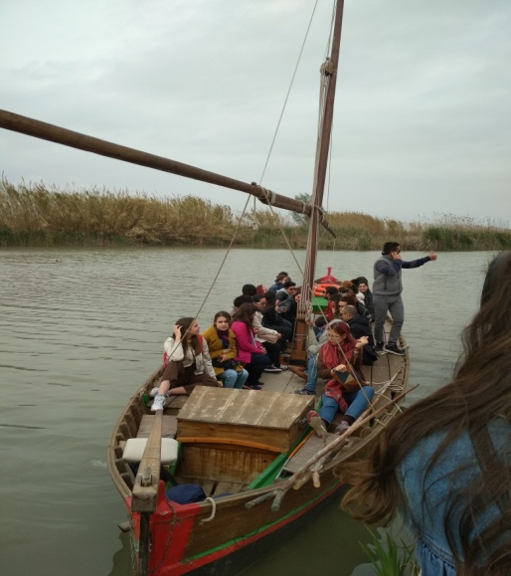
En segon lloc, gràcies als professors de la trobada vaig descobrir el significat de moltes paraules i expressions. Conec més renecs catalans, més paraules del tema culinari. Per exemple, ara sé que vol dir la paraula “setciències”, i l´expressió “Compte!” o “Alerta!” és com “¡Cuidado!” en castellà.
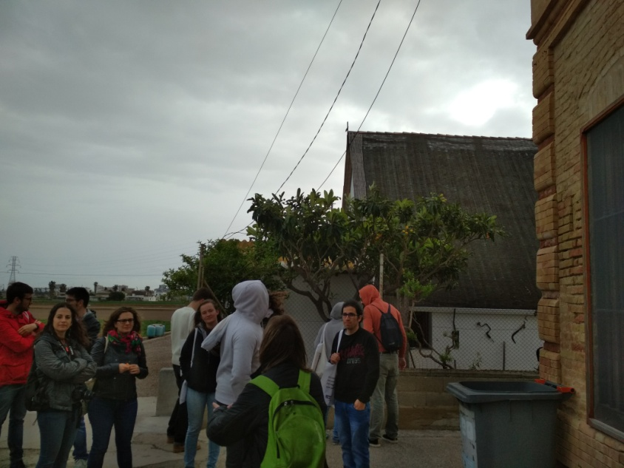
En tercer lloc, a la trobada vaig conèixer moltes persones de tot el món que parlen català, s´interessen per la cultura, la literatura i la història de Catalunya i València. Doncs, ara tinc amics i coneguts dels diferents països: Alemanya, Itàlia, França, etc. El català ens uneix a tots, per a nosaltres aquesta llengua és internacional. Per exemple, la meva amiga Greta no parla rus, i jo no parlo alemany, ni italià, així que ens comuniquem amb ajuda del català, ens entenem molt bé. A més, tenim els mateixos interessos i compartim l´amor a l’idioma català.

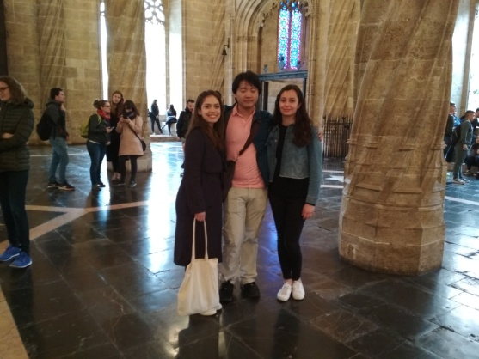
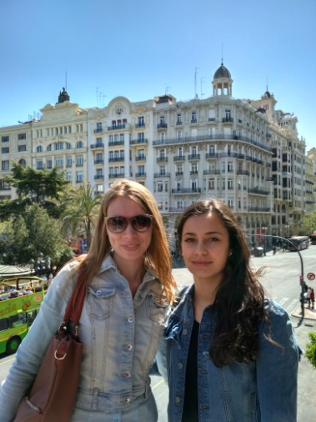
Finalment, després d´aquesta trobada al meu cap apareixen unes noves idees. Penso seguir estudiant el català, potser d’una manera més profunditzada, professional, escriure un treball acadèmic en l’àmbit de catalanística o fer el doctorat d’ensenyament de català o traducció. Sóc traductora de castellà, i ara voldria dedicar-me a les traduccions del castellà al català, del català al castellà, del català al rus, del rus al català, etc, o sigui, fer del català part de la meva vida. M´agraden molt les llengues, sobretot les de la Península Ibèrica.
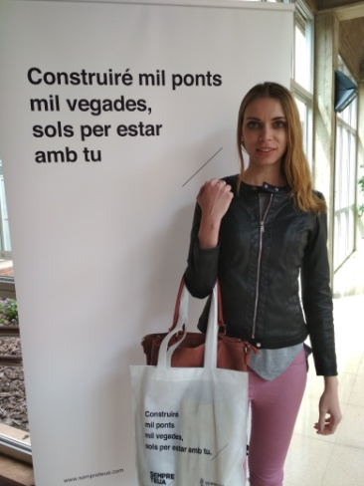
Per tot aixó voldria agrair als organitzadors i als professors de la trobada: el Jon, la Carme, el Carles, el David, el Marc, la Georgina, la Paula i totes els altres. A més, les institucions com l'Ajuntament de València, l'Acadèmia Valenciana de la Llengua, el Palau de la Generalitat on vam tenir la cita amb el Conseller d’Educació, Cultura i Innovació ens van acollir amb molt afecte. Per tant, voldria dir “moltes i moltes gràcies” a totes les persones i les institucions de València, al personal del River Hostal, dels restaurants i bars i als músics que van participar a l´organització de la trobada 2018.
Molt cordialment,
Diana
